Dentro del evento en el que las empresas pueden encontrar soluciones corporativas,

Destinux, junto a otras ISVs, revoluciona el mundo del ERP

- Destinux permite gestionar todos los viajes corporativos mediante su integración con Microsoft Business Central

La solución facilita la digitalización de la gestión de viajes corporativos, ofreciendo una integración perfecta con todos los ERPs

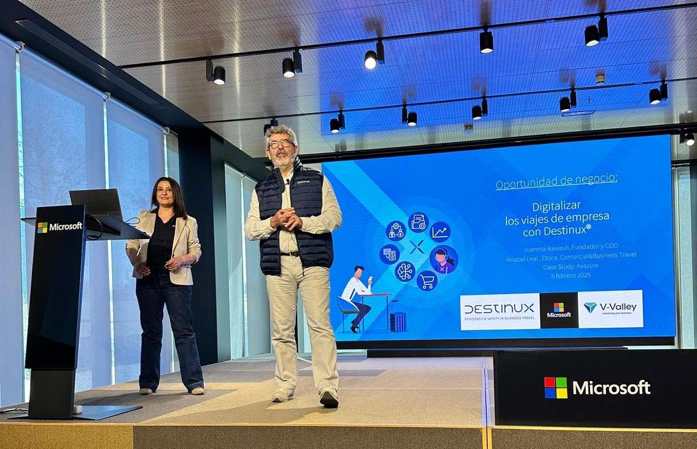

Madrid, 6 de febrero de 2025.- Destinux, la solución para la gestión integral y asesoramiento de viajes de negocios de Consultia Business Travel, se ha dado a conocer cómo uno de los ISVs líderes que están transformando el panorama del ERP con Microsoft Business Central. Así, se presentó en la jornada celebrada el pasado 5 de febrero que contó con la participación de cerca de 100 empresas y que tuvo como propósito fortalecer la colaboración, intercambiar conocimientos y definir estrategias conjuntas.
La participación de Destinux como ISV (Proveedor de Software Independiente) recomendado por Microsoft, ha permitido a Consultia Business Travel dar a conocer los beneficios de esta plataforma a las empresas y mostrar las posibles opciones que presta esta herramienta. Además, durante el evento se presentaron otras soluciones innovadoras que se integran perfectamente con Business Central, demostrando cómo pueden aportar un valor significativo en diferentes ámbitos de los negocios.
En su intervención, Juan Manuel Baixauli, COO & Founder de Consultia Business Travel, destacó que “Destinux es una solución integral para la gestión de viajes corporativos que digitaliza y automatiza todos los procesos relacionados con los desplazamientos de negocios. Esta herramienta permite optimizar la asignación de gastos, garantizar el cumplimiento de la política de viajes y eliminar tareas administrativas y contables manuales. Gracias a su integración avanzada, las empresas pueden lograr un ahorro de hasta un 20 %, e incluso superior.”
Asimismo, Baixauli resaltó la participación de Axazure, Premier Partner de Microsoft, en el evento, tanto como usuario de Destinux como en su rol de partner responsable del desarrollo del conector para la versión F&O del ERP de Microsoft y la comercialización de la solución.
Por su parte, Anabel Leal Navarro directora comercial de Consultia Business Travel, subrayó la gran oportunidad que supone para los partners la digitalización de los viajes de empresa, un sector en plena transformación. En este contexto, Destinux se posiciona como una solución innovadora que no solo optimiza la gestión de los viajes corporativos, sino que también abre nuevas oportunidades de negocio y diferenciación para los partners que apuestan por la tecnología y la eficiencia.
De hecho, Destinux es la primera solución SaaS (Software as a Service) que digitaliza la gestión de los viajes de empresa, permitiendo su integración con cualquier ERP y conectando directamente con la industria de los viajes corporativos. En concreto, este software se integra con Microsoft Business Central como un add-on y se comercializa exclusivamente a través de V-Valley, ofreciendo a los partners una solución innovadora y altamente eficiente.
Sobre Consultia Business Travel
Consultia Business Travel® es una compañía española especialista en la gestión integral de los viajes de negocios (Travel Management Company). Gracias a Destinux®, su solución global diferenciada basada en un software en la nube con un servicio de asesoramiento personalizado (Personal Travel Assistant), ofrece una solución integral para la gestión de los viajes de empresa.
La compañía, de capital español y fundada en 2010, cuenta actualmente con sedes en España y Portugal y presencia en 14 países. Consultia ha integrado en su potente sistema de gestión cerca de 3 millones de hoteles, 600.000 apartamentos, más de 600 compañías aéreas, 27 compañías de alquiler de coches distribuidas por todo el mundo, traslados privados en más de 160 países, trenes, barcos, taxis y VTC en más de 90 estados, lo que permite una conectividad online y eficiencia que destacan en el mercado de viajes de empresa. Consultia también gestiona las necesidades de reuniones, incentivos, congresos y eventos (MICE) que las corporaciones requieran.
Sobre V-Valley
V-Valley aspira a convertirse en el distribuidor de referencia del mercado de Advanced Solutions, gracias a una amplia gama de tecnologías que se ofrecen en modelos on-premise o como servicio, una organización altamente especializada y un extenso conjunto de servicios a disposición de los players del sector. Enhancing Your Business es el payoff que resume la misión de la compañía y que tiene como objetivo acompañar a los clientes a potenciar, aún más, sus proyectos de transformación digital dirigidos a clientes finales y Administraciones Públicas. V-Valley combina la experiencia de una multinacional, con la agilidad y el conocimiento del mercado local, para atender de manera eficiente y personalizada a sus partners. V-Valley es una empresa del Grupo Esprinet, distribuidor líder en el Sur de Europa y entre los diez primeros a nivel mundial, cotiza en la Bolsa de Italia con una facturación de 4.000 millones de euros en 2023, 31.000 clientes activos, 650 marcas en su portfolio y más de 1.800 empleados.

